Pengembangan Game Edukasi Kegiatan Sehari-hari berbasis Android

Game Development Education Everyday Activities based on Android

**First Author*1, SecondAuthor2, Third Author3**

1,2Institution/affiliation; addres, telp/fax of institution/affiliation

3Jurusan Teknik Informatika, FIK UDINUS, Semarang

e-mail: **\*1Roiyaravida36@gmail.com**, [2xxx@xxxx.xxx](mailto:2xxx@xxxx.xxx), [3xxx@xxxx.xxx](mailto:3xxx@xxxx.xxx)

***Abstrak***

*Penggunaan ponsel pintar(smartphone), Ipad, Tablet,PC dan lain sejenisnya dalam kehidupan sehari-hari kian marak, mulai merk terkenal sampai biasa saja dan yang canggih sampai yang sederhana kian santer digunakan. Berbagai alasan menjadi magnet bagi semua kalangan dalam penggunaanya Ringan,mudah dibawa, praktis menjadi alasan utama pemakainya, Selain itu terdapat banyak fitur game yang tidak hanya sebagai hiburan, namun banyak game yang mengasah daya pikir dan logika dengan model yang menarik dan mudah dipahami untuk anak usia 3-6 tahun berada dalam masa Golden Periode(Masa Keemasan) perkembangan otak mereka*

*Proses pembelajaran dapat dilakukan dimana saja dan kapan saja salah satunya proses pembelajaran menggunakan game, pengguna game mandapatkan 2 manfaat yaitu hiburan dan pembelajaran yang terkandung dalam game tersebut, game yang berbasis android ini sangat memudahkan pengguna dalam memaikannya karena dapat dimainkan di smartfone yang mudah di bawa di mana –mana.*

*Penelitian ini dilakukan dengan tujuan untuk mengembangkan game yang sudah ada dan dipersingkat atau diperjelas tujuan dan makna dari game yang dibuat, kebanyakan game keseharian atau kegaiatan masi berbasis windows maka dikembangkan dengan berbasis android*

*Penelitian ini menggunakan metode pengembangan (R&D) menggunakan 1)Analisi Kebutuhan, 2) Analisis Spesifikasi 3) Desain 4) Implementasi 5) Unit Testing , dengan semua aspek itu dapat mengembangkan game yang dapat dimainkan dengan santai namun tetap ada sisi pendidikan di dalam game edukasi tersebut,*

***Kata kunci***: Game Edukasi , android, anak-anak,

***Abstract***

*The use of smart phones (smartphones), Ipads, Tablets, PCs and other similar in everyday life increasingly widespread, ranging well-known brands to normal and sophisticated to a simple more widely used. Various reasons to be a magnet for everyone in use Lightweight, easy to carry, practical to be the main reason the wearer, In addition there are many features of the game not only as entertainment, but many games that sharpen the mind and logic with an interesting and easy to understand model for children ages 3-6 years are in the Golden Period (Golden Age) of their brain development*

*The learning process can be done anywhere and anytime one of the learning process using the game, game users get 2 benefits of entertainment and learning contained in the game, this android based game is very easy for users in mempaikannya because it can be played on smartfone that is easy to take every where.*

*This study was conducted with the aim to develop existing games and shortened or clarified the purpose and meaning of the game made, most daily games or masi based masi based then developed with android based*

*This research uses the development method (R & D) using 1) Needs Analysis, 2) Specification Analysis 3) Design 4) Implementation 5) Unit Testing, with all aspects it can develop games that can be played casually but still there education side in educational game the,*

***Keywords***—3-5keywords,AlgorithmA,Balgorithms, complexity

1. PENDAHULUAN

Penggunaan Smartphone, ipad,playbook, tablet,pc dan sjenisnya lebih banyak digunakan saat ini karena erbagai alasan dan pilihan daripada PC(Personal Computer) yang ada di rumah. Dari 10 alasan yang dipaparkan oleh Masterweb Corporation, dalam situs webnya membahasan tentang Dunia Teknologi dan Gaya Hidup telah menyebutkan bhawa masyarakat memilih smartfone karena ringan, capat dan lebih mudah dipakai dan dibaa saat bepergian merupakan 4 alasan dengan rating tertinggi. Selain itu, Terdapat banyak fitur game untuk mengasah daya pikir dan logika yang dapat memperkenalkan materi agar lebih menarik untuk diterima dan dipahami oleh anak-anak usia 3-6 tahun

2. METODE PENELITIAN

Menggunakan Metode Waterfall, adalah suatu proses pengembangangan perangkat lunak yang berurutan dimana proses pengerjaanya terus mengalir dari atas ke bawah(seperti air terjun) melewati fase-fase Requirements (analisis kebutuhan), Design (Perancangan dan Permodelan), Implementation(penerapan), Verification(Pengujian) dan Maintenance (pemeliharaan)

1. Requirement (analisis kebutuhan)

Dalam langkah ini merupakan analisa terhadap kebutuhan sistem pengumpulan data dalam tahap ini bisa melakukan sebuah penelitian, wawancara atau studi literature. Seseorang peneliti akan menggali informasi sebanyak-banyaknya dari pengguna sehingga akan tercipta sebuah aplikasi/ program yang bisa melakukan tugas-tigas yang diinginkan oleh pengguna tersebut

1. Design (perancangan )

Proses Design akan menerjemahkan syarat kebutuhan ke sebuah perancangan perangkat lunak yang dapat diperkirakan sebelum diimplementasikan. Proses ini berfokus pada Detail Prosedural (flowchart dan Diagram), arsitektur perangkat lunak, representasi interface

1. Implementation (penerapan)

Tahapan inilah yang merupakan tahapan secara nyata mengerjakan suatu sistem. Dalam artian penggunaan komputer akan dimaksimalkan dalam tahapan ini. Yaitu tahapan dimana keseluruhan desain diubah menjadi kode-kode program. Kode program yang dihasilkan masih berup modul-modul yang selanjutnya akan di integrasikan menjadi sistem yang lengkap untuk meyakinkan bahwa persyaratan perangkat lunak telah dipenuhi

1. Verification (Integrasi dan Pengetesan)

Tahapan ini bisa jadi dikatakan sebagai final dalam proses pembuatan sebuah sistem, Yaitu tahapa verifikasi oleh pengguna. Pengguna akan menguji apakah aplikasi yang telah dibuat tersebut telah sesuai dengan keinginan pengguna. Tahapan ini adalah final dalam pembuatan program,tapi bukan pada mode pengembangan program

1. Maintance (Pemeliharaan)

Tahap akhir pengembangan sistem pada model Waterfall adalah pemeliharaan yang termasuk diantaranya instalasi dan proses perbaikan sistem sesuai dengan keinginan pengguna atau yang sesuai dengan kontrak kerja

3. HASIL DAN PEMBAHASAN

Pada hasil pembahasan akan diuraikan kebutuhan yang digunakan untuk menjalankan sistem, serta akan diuraikan hasil yang telat dibuat. Pada uji kasus dari penelitian Game Edukasi yang telat dibuat, tampilan dengan menu play dan exit

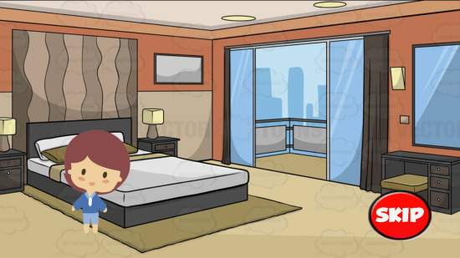 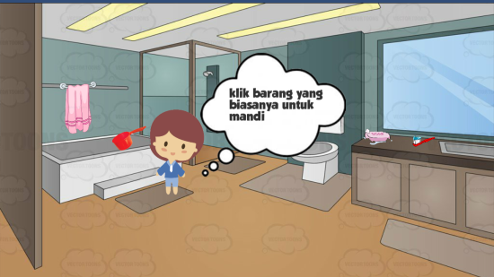

Gambar 1 Tampilan Utama Sistem Gambar 2 Game mengenal alat mandi

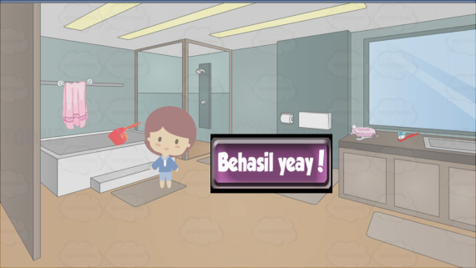 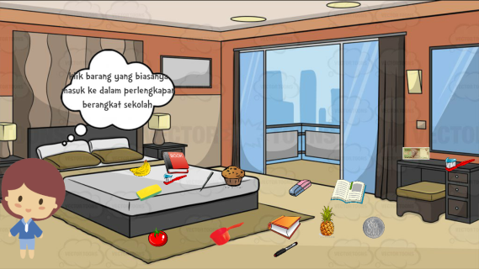

Gambar 3 Panel Berhasil menyelesaikan tugas Gambar 4 Game mengenal alat sekolah

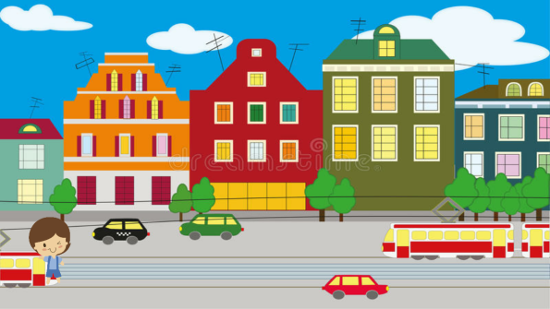 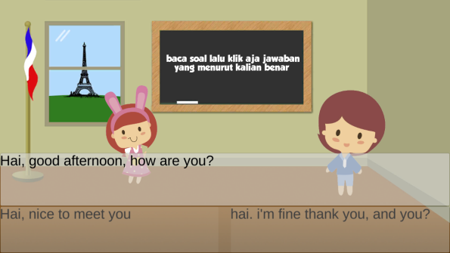

Gambar 5 perjalanan berangkat sekolah Gambar 6 pelajaran di sekolah

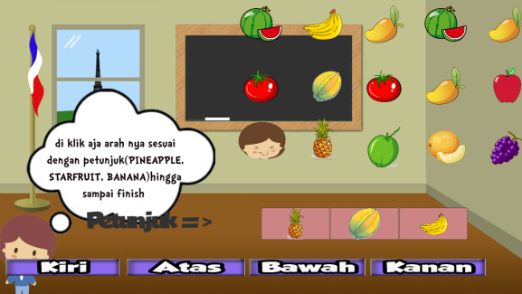 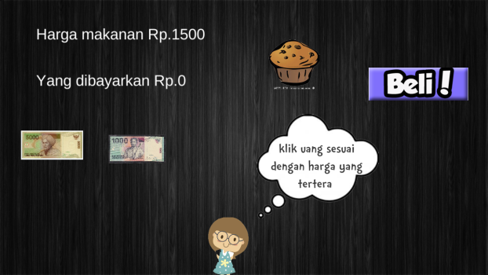

Gambar 7 mengenal buah dalam bahasa inggris Gambar 8 menghitung uang

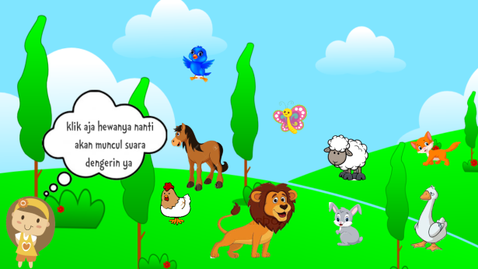 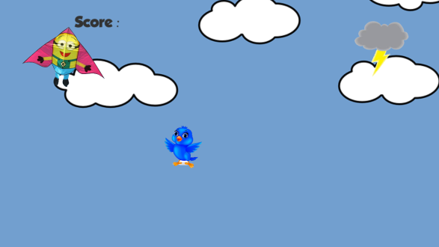

Gambar 9 mengenal hewan dalam bahasa inggris Gambar 10 bermain layangan

Gambar 2 Game menganal alat mandi

Pada Gambar tersebut pemain memilih apa saja urutan menggunakan alat mandi saat di kamar mandi dan diharapkan pemain mengerti apa saja alat yang digunakan untuk mandi

Gambar 4 Game mengenal alat sekolah

Pada game tersebut pemain memilih apa saja yang akan dibawa saat akan berangkat sekolah jika gagal akan muncul panel gagal dan berhasil akan muncul panel berhasil

Gambar 6 pelajaran di sekolah

Pada game ini terdapat 2 pilihan jawaban yang harus pemain pilih sesuai dengan soal yang diberikan oleh sistem, pemain memilih jawaban yang menurut pemain jawaban yang sesuai dengan soal

Gambar 7 mengenal buah dalam bahasa inggris

Pada game ini pemain dapat bermain sesuai dengan arah dan urut sesuai dengan petunjuk yang diberikan hingga menuju finish

Gambar 8 menghitung uang

Pada game ini pemain mengklik uang yang harusnya dibayar dan jika uang lebih akan muncul berapa kembalian yang akan muncul

Gambar 9 mengenal hewan dalam bahasa inggris

Pada game ini pemain mengklik hewan maka akan muncul suara hewan tersebut dalam bahasa inggris

Gambar 10 bermain layangan

Pada game ini pemain mengklik layar hingga layangan tersebut tidak jatuh dan berhasil melewati musuh, jika berhasil maka scor akan bertambah

4. KESIMPULAN

Dari penjelasan game Edukasi diatas dapat disimpulkan bahwa

1. Dari penelitian ini dapat menghasilkan Game Edukasi kegiatan sehari-hari berbasis Android yang ditujukan untuk anak usia 3-6 tahun
2. Game Edukasi ini dapat mengajarkan tentang bagaimana belajar hanya dengan keseharian atau aktivitas kita sehari-hari meliputi pengenalan barang, berhitung, dialog bahasa inggris

5. SARAN

Untuk perkembangan Game Edukasi ini penulis menyarankan sebagai bahwa

1. Game ini masih jauh dari kata sempurna, sedangkan teknologi yang ada terus berkembang secara pesat, maka dari itu game ini diharapkan dapat dikembangkan untuk menyamakan pendidikan atau kurikulum yang berkembang
2. Pengembangan game ini bisa lebih spesifikasi materi atau dapat dimainkan di Blackberry, Mac OS, Windows

# UCAPAN TERIMA KASIH

Terima kasih kepada Allah SWT yang telah memberikan kelancaran dalam membuat game ini, dan juga terima kasih kepada teman saya yang telah membantu saya ketika saya sedang kebingungan mengerjakan tugas game ini

DAFTAR PUSTAKA

eprints.uny.ac.id/21608/1/wafda%20adita%20rifai_10520241036.pdf

ejurnal.unmerpas.ac.id